**Panduan Menjalankan Aplikasi Enigma Laundry**

Aplikasi Enigma Laundry adalah sebuah program konsol yang membantu Anda mengelola data customer, laundry service, transactions dan transaction details. Berikut adalah langkah-langkah untuk menjalankan dan menggunakan aplikasi:

**Langkah 1: Persiapan**

Sebelum menjalankan aplikasi, pastikan Anda telah memenuhi persyaratan berikut:

1. Pastikan Anda telah menginstal Go pada komputer anda. Jika belum, Anda dapat mengunduhnya dari situs resmi Go. Link download <https://go.dev/dl/>
2. Aplikasi ini menggunakan database PostgreSQL. Pastikan Anda memiliki instalasi PostgreSQL atau akses ke server PostgreSQL yang dapat dihubungi oleh aplikasi. Link download <https://www.postgresql.org/download/>
3. Aplikasi ini menggunakan Visual Studio Code untuk menjalankan aplikasi. Anda dapat mengunduhnya di Link berikut <https://code.visualstudio.com/download>

**Langkah 2: Membuat Database dan Tabel**

Anda harus menjalankan perintah SQL berikut di SQL Shell (psql) untuk membuat database dan tabel yang dipelukan Anda hanya perlu copy dan paste satu persatu di psql nya dari file DDL.docx yang sudah di sediakan:

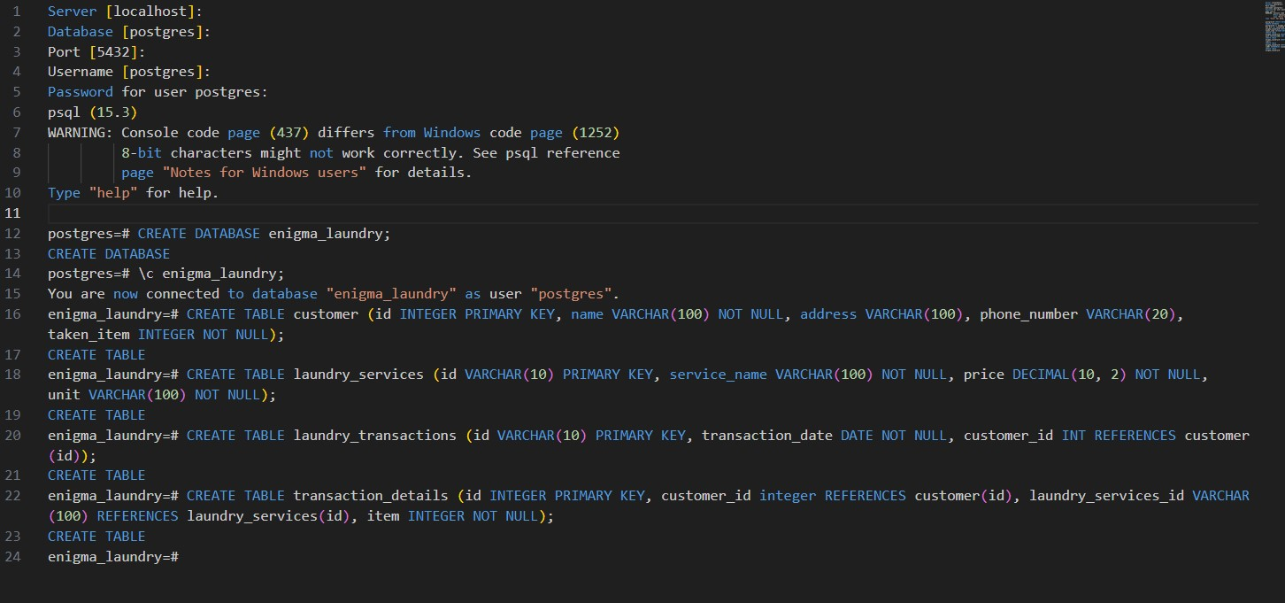

**Langkah 3: Memasukan Data**

Anda perlu menjalankan perintah SQL di pgAdmin 4, Anda bisa klik kanan di Database enigma_laundry lalu klik Query Tool untuk memasukan data ke dalam tabel. Anda hanya perlu copy dan paste dari file DML.docx yang sudah di sediakan:

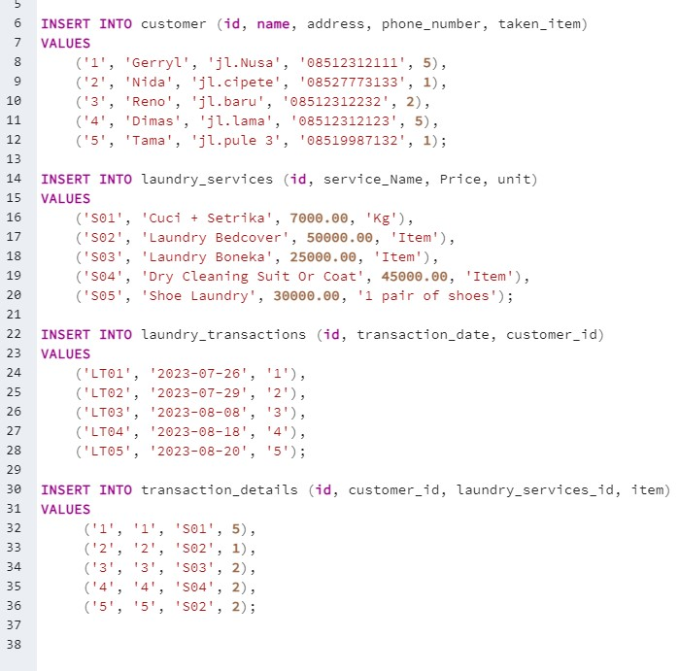

**Langkah 4: Code Aplikasi**

Disini saya masukan code Go kedalam file enigma_laundry.docx jadi anda hanya perlu klik filenya lalu copy semua code, buka Visual Studio Code di komputer atau laptop Anda, buat folder baru misalnya my_laundy, buat file .go misalnya laundry.go dan paste ke dalam Visual Studio Code. Lalu buat 1 folder baru di folder my_laundry. Di dalam folder buat file .go baru lalu copy code go yang ada di struct.docx lalu paste ke dalam file .go yang ada di folder baru.

 

**Langkah 5: Pengaturan Database**

Pastikan anda memiliki database yang telah diatur dan siap digunakan oleh aplikasi. Atur informasi koneksi database pada bagian berikut dalam kode aplikasi (enigma_laundry.go) di Visual Studio Code:

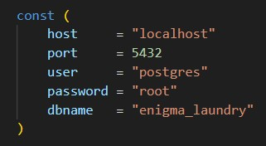

Ganti nilai-nilai diatas sesuai dengan konfigurasi database Anda.

**Langkah 6: Penggunaan Dan menjalankan Aplikasi**

Di menu utama terdapat beberapa opsi yang tersedia:

1. Customer
2. Laundry Services
3. Laundry Transactions
4. Transaction Details

Untuk mengelola data customer Anda dapat melakuka view, insert, update dan delete data. Cara menjalankannya aplikasinya:

1. Untuk melakukan menu view customer Anda bisa melakukan Uncomment di menu viewCustomer(tx), 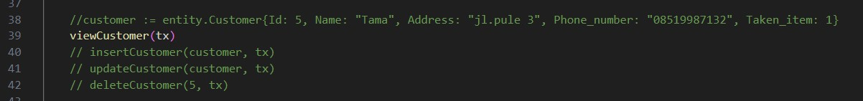lalu buka terminal dan jalankan dalam code go run enigma_laundry.go maka hasilnya akan muncul seperti ini.

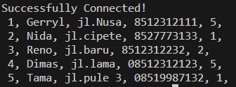

1. Jika anda ingin melakukan insert data customer lakukan seperti chapture berikut

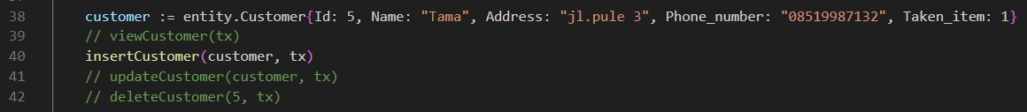

Disini custumer dengan id 5 sudah ada di tabel, jadi id, name, address, phone_number dan taken_itemnya harus diubah, jika idnya sama atau sudah ada di tabel customer maka akan terjadi panic.

1. Untuk melakukan menu update customer sama seperti sebelumnya Anda hanya perlu melakukan sedikit perubahan

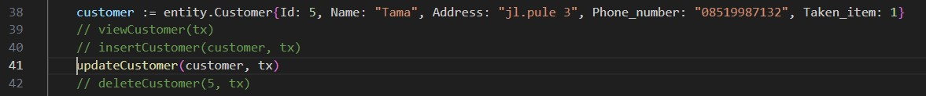

Disini anda bisa update date name, address, phone_number dan taken_id. misalnya ingin mengubah address, maka anda hanya perlu menghapus “jl.pule 3” dan mengubahnya menjadi “jl.damai”, lalu buka terminal dan jalankan maka hasilnya akan successfuly Update Data! Dan lihat di pgAdmin. jika data berhasil terupdate maka di customer dengan id 5 address nya akan menjadi jl.damai.

1. Di menu delete customer anda bisa lakukan comment di customer lalu tuliskan id yang mau anda delete disini saya menuliskan customer dengan id 5

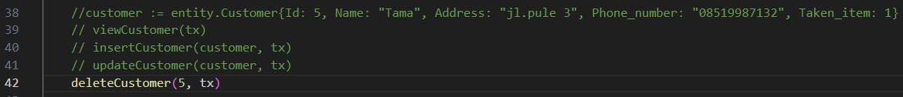

Lalu jalankan di terminal hasilnya akan Successfully Delete Data! Lalu cek di pgAdmin maka data customer dengan id 5 sudah tidak ada.

Untuk opsi laundry service, laundry transactions dan transaction details cara menjalakannya sama dengan customer. Anda dapat melakuka view, insert, update dan delete data.

**Langkah 7: Keluar dari apliksi**

Setelah selesai menggunakan aplikasi, pastikan Anda telah menyimpan semua perubahan yang diperlukan sebelum keluar dari aplikasi.